Дистант для группы 41 1 курс 21.09.2022
Предмет «Иностранный язык»
Тема: «Имя существительное. Множественное число имен существительных. The Noun. The Plural Nouns».
Задание 1. Кратко запишите правила образования множественного числа существительных в тетрадь (правило, один пример, но исключения все записать)
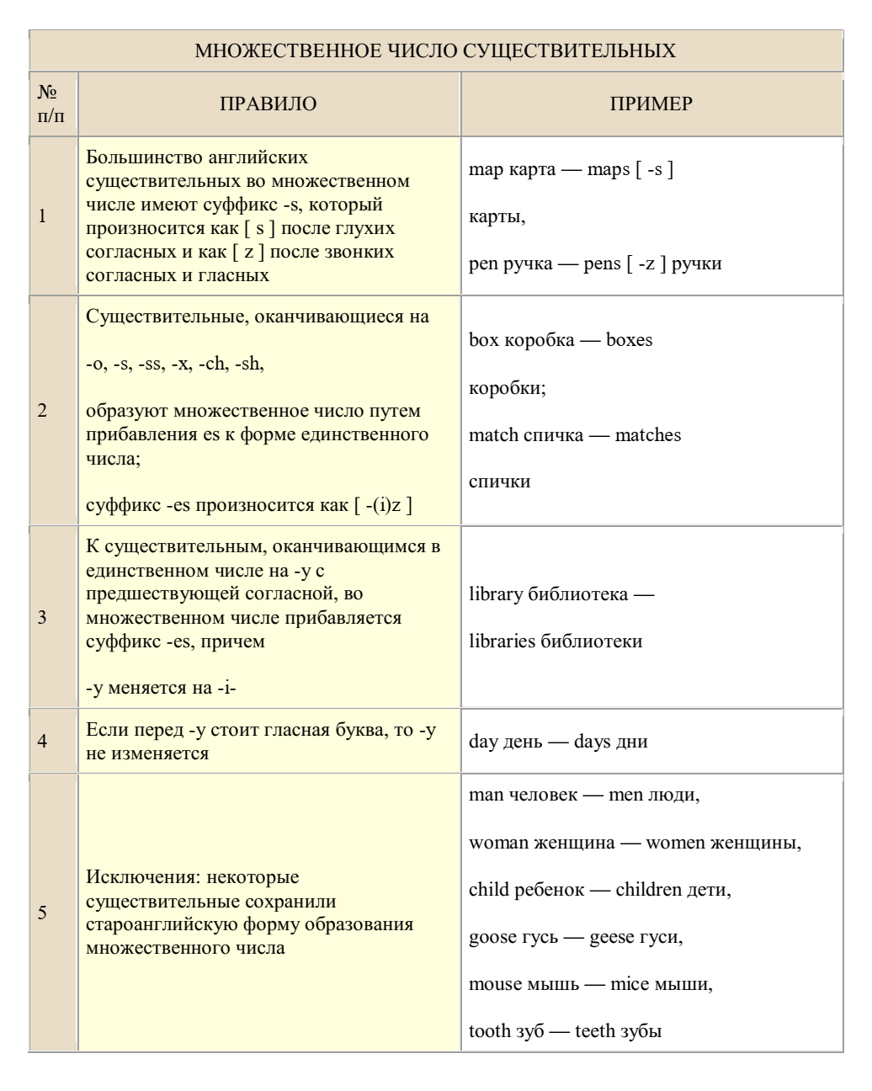
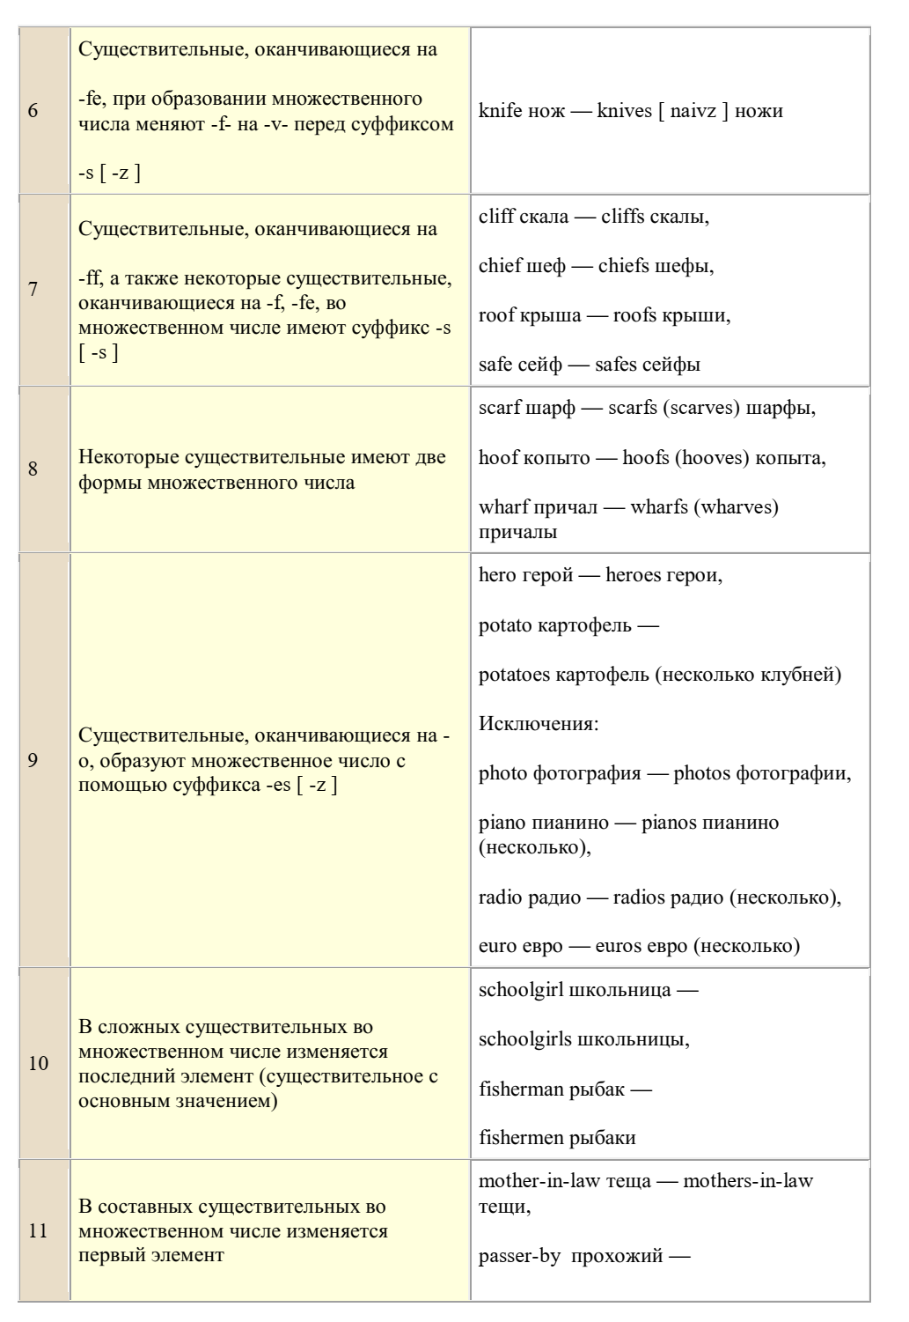
Задание 2. Выполните упражнение письменно в тетради.
Plural Nouns.
- Put these nouns in plural.

- a cat –…
- a box –…
- a boy –…
- a foot –…
- a glass –…
- a bus –…
- a sock –…
- a child –…
- one man –…
- one woman –…
- one mouse –…
- one house –…
- one tooth –…
- one goose –…
- one sheep - …

2. Put these words into right column:
a party, a banana, a room, a day, a fly, a knife, a sandwich, a university, a shelf, a play, a key, a taxi, a way, a tragedy, a language, a comedy, a parrot, a dog, a watch, a puppy.

3. Put these nouns in plural form:

- a dress – two …
- a lady – two …
- a baby – three…
- a story – three …
- a fox – four …
- a leaf – four …
- a thief – five…
- a wolf – five…
- a loaf – six…
- a city – six…
- a sheep – seven …
- a policeman – seven…
- a sportsman – eight…
- a bench — eight …
- a witch – nine …
- a tomato – nine …
- a potato – ten…
- a photo – ten…
- a kilo – eleven…
- a hero – eleven…

